

机器学习实验报告

实 验（一）

题 目 多项式拟合
专 业 计算机科学与技术
学 号 1161000309
班 级 1603104
学 生 姓 名 高靖龙
指 导 教 师 刘扬
实 验 地 点 G208
实 验 日 期 2018-09-25

计算机科学与技术学院

目 录

第1章 实验基本信息 - 3 -
1.1 实验目的 - 3 -
1.2 实验环境与工具 - 3 -
1.2.1 硬件环境 - 3 -
1.2.2 软件环境 - 3 -
1.3 实验要求 - 3 -
第2章 算法原理及实现 - 4 -
2.1 解析解法 - 4 -
2.2 梯度下降 - 5 -
2.3 共轭梯度法 - 6 -
第3章 实验结果与分析 - 9 -
第4章 结论 - 21 -
第5章 参考文献 - 22 -
References - 22 -
附录 源代码（带注释） - 23 -
GradientDescent.py - 23 -
AnalyticalSolution.py - 25 -
ConjugateGradient.py - 26 -
DataGenerator.py - 28 -
Visualization.py - 28 -

第1章 实验基本信息

1.1 实验目的
- 掌握最小二乘法求解（无惩罚项的损失函数）
- 掌握加惩罚项（2范数）的损失函数优化
- 梯度下降法
- 共轭梯度法
- 理解过拟合
- 克服过拟合的方法(如加惩罚项、增加样本)

1.2 实验环境与工具

1.2.1 硬件环境
- CPU:corei7

1.2.2 软件环境
- manjaro linux
- pycharm
- matlab
- python 3.7
  - numpy
  - matplotlib

1.3 实验要求
- 用高阶多项式函数拟合曲线；
- 生成数据，加入噪声；
- 用解析解求解两种loss的最优解（无正则项和有正则项）
- 优化方法求解最优解（梯度下降，共轭梯度）；
- 用你得到的实验数据，解释过拟合。
- 用不同数据量，不同超参数，不同的多项式阶数，比较实验效果。
- 语言不限，可以用matlab，python。求解解析解时可以利用现成的矩阵求逆。梯度下降，共轭梯度要求自己求梯度，迭代优化自己写。不许用现成的平台，例如pytorch，tensorflow的自动微分工具。

第2章 算法原理及实现

2.1 解析解法
算法思路：
使用多项式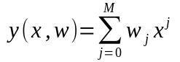来对曲线进行拟合，为了缓解过拟合，使用岭回归控制过拟合。针对超参数，需要进行模型选择。
loss函数：
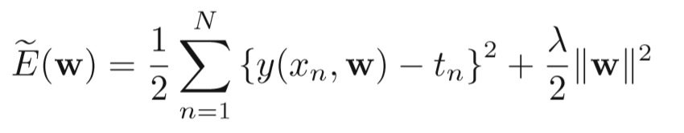
取loss函数最小时的W为估计值。

计算过程：
当不加惩罚项
计算梯度
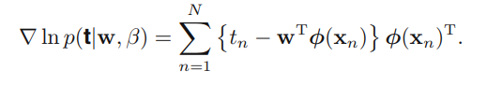
计算零点
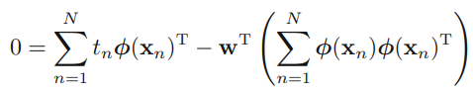
得出结果
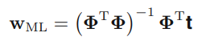
加入惩罚项只是增加λI：
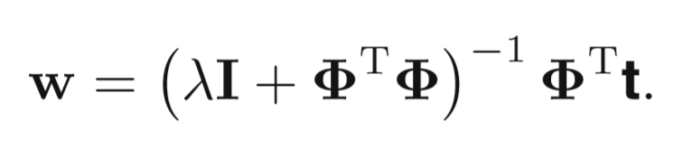
进行矩阵的转置、求逆、乘法、加法，即可得出拟合结果。

算法实现：

lenW = n + 1
if lnLambada == None:
lambada = 0
else:
lambada = math.e ** lnLambada
XX = mat([[x ** i for i in range(lenW)] for x in X])
vectorT = mat(T).T
XXT = XX.T
return ((lambada * numpy.eye(lenW) + XXT * XX).I * XXT * vectorT).T.tolist()[0]

工具库：numpy
使用numpy来完成矩阵的运算，包括转置、求逆、矩阵乘法、矩阵加法
design matrix：
用XX形象的表示，它是一个Vandermonde matrix，使用列表生成器实现。
Lambda：
惩罚项系数通过lnlambada控制，使用ln而不直接使用lambda是为更精确的控制lambda大小。这里不写成lambda是因为lambda是保留字。当不设置惩罚项设置lnlambada为None。

2.2 梯度下降
算法思路：
梯度下降的思想很简单，由于loss是一个凸函数，我们可以计算样本点的梯度，并按逆梯度方向移动，不断迭代来接近目标。但是学习率的选择比较困难，需要不断尝试。结合Bayesian的观点，学习率可以归结为对概率模型的先验认识。

BGD、SGD、MBGD的区别：
主要在于每次选取几个样本来进行W的更新。
SGD相对而言更新速度快而且能够实现在线学习，但是学习方向的准确性下降，可能出现zig-zag型的趋近。而且其趋近也是螺旋式的，在趋近过程中可能出频繁出现局部恶化。
BGD更新速度慢，因为每次都要应用所有的数据。
MBGD兼顾了两个的特点，但是实际效果还要在应用背景下考察，一般batch设置为10。

计算过程：
算法上主要在于计算梯度来更新W。
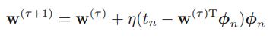
利用新数据来修改先验知识。
算法实现：
实现了MBGD，当batch=1,MBGD=SGD（不考虑随机性，毕竟数据是随机的，如果想实现完全随机可以加入随机化函数），当batch=len（sample），MBGD=BGD。

wSize = n + 1
count = 0
W = [5 for i in range(wSize)]
batchX = []
batchT = []
for i in range(maxItrTimes):
for x, t in zip(X, T):
batchX.append(x)
batchT.append(t)
count += 1
if count % batch == 0:
gradient = getGradient(batchT, W, batchX)
W = [w + lr * g / batch for w, g in zip(W, gradient)]
rss = RSS(T, X, W, range=10, isaverage=True)
if rss <= targetAverageRSS :
return rss, W
print("%d %f %e" % (count, lr, rss))
batchX = []
batchT = []
return rss, W

就是每次选取batch个样本来进行梯度下降。
关于如何停止算法没有想到更好的方法，目前是计算最新10个样本关于W的平均RSS，之后当平均RSS小于targetAverageRSS时停止迭代，targetAverageRSS是函数参数之一，默认为5*10^-4。

2.3 共轭梯度法
算法思路：
共軛梯度也是一种梯度更新法，用来解决AX=b但是它将目标W分割成多个相互关于A共軛的基底。因此每次在某个方向上增量完全再更换方向，其更新也是基于梯度的，但是并不按照梯度方向来更新。
计算过程：
具体算法上，每次确认新的方向是使用旧的方向加上残差，使用类似simit-regular的方法计算出新的方向，但此时每次都要使用之前所有的方向，计算速度慢。
之后验证在每次转向时的残差之间也是正交的。由残差正交和方向共軛两个条件推导公式，并对新方向计算公式进行优化，使得其只使用残差来更新方向，优化算法速度。
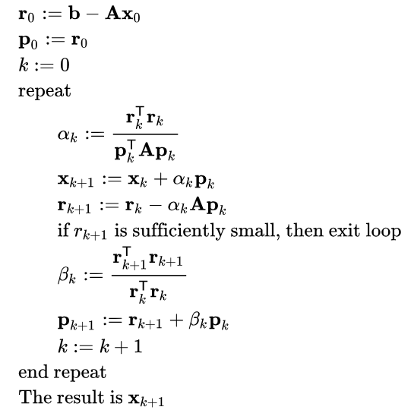
算法实现：
lenW = n + 1
if lnLambada == None:
lambada = 0
else:
lambada = math.e ** lnLambada
XX = mat([[x ** i for i in range(lenW)] for x in X])
vectorT = mat(T).T
A = XX.T * XX + lambada * numpy.eye(lenW) # 带惩罚项
B = XX.T * vectorT
W = mat(zeros((lenW, 1)))
r = B - A * W
p = r.copy()
num = 0
while num < MaxIterationNum:
num += 1
alpha = (r.T * r / (p.T * A * p))[0, 0]
W += alpha * p
lastr = r.copy()
r -= alpha * A * p
if (r.T * r)[0, 0] < limit:
break
beta = (r.T * r / (lastr.T * lastr))[0, 0]
p = r + beta * p
return W.T.tolist()[0], num

这完全是按照预处理共轭梯度法算法完成的，主要使用numpy完成矩阵运算，包括求逆。
实现上和解析解法大同小异，没有特殊之处。

第3章 实验结果与分析
3.1 解析解
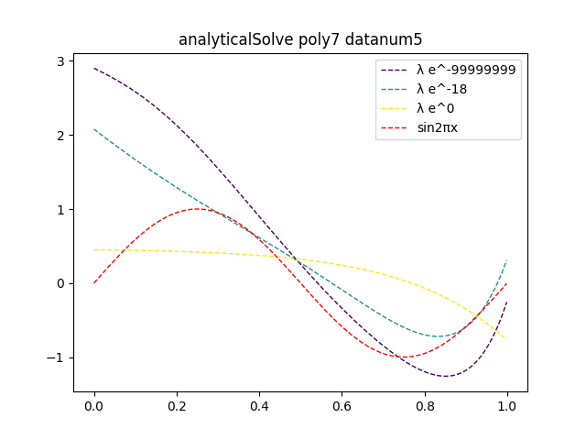
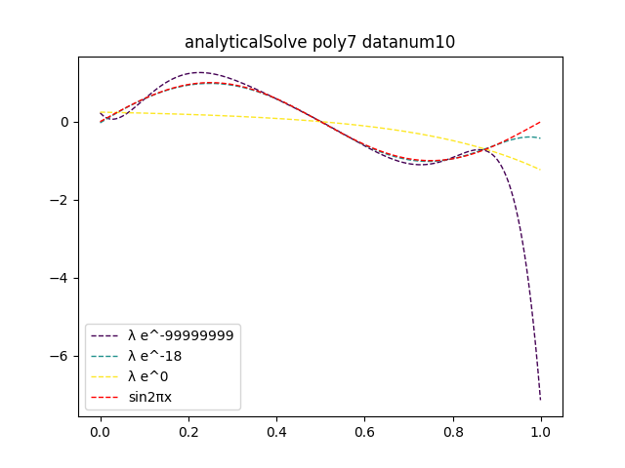
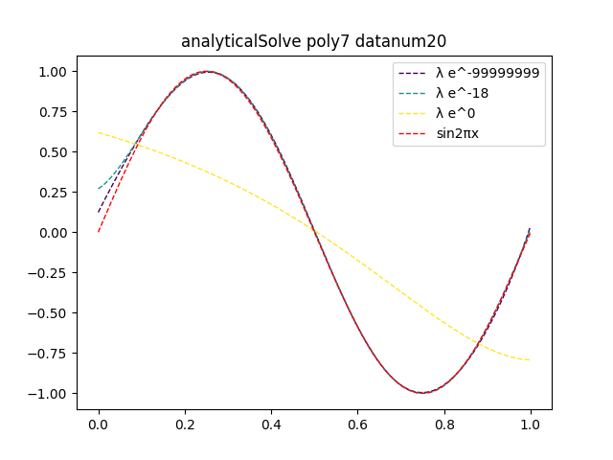
我们发现数据量相对多项式阶数越小，过拟合越严重。
Lambda越大，曲线越平缓，但是过大的lambda会导致欠拟合。

3.2 共轭梯度
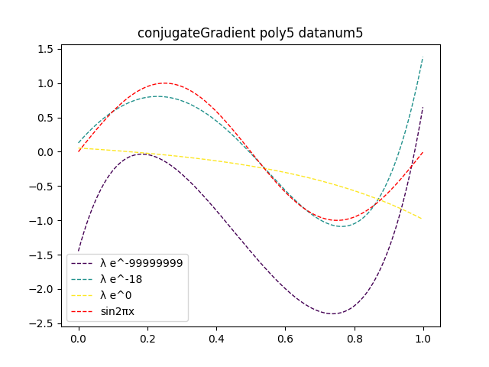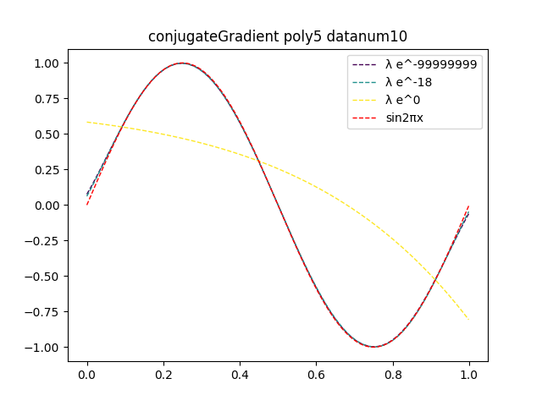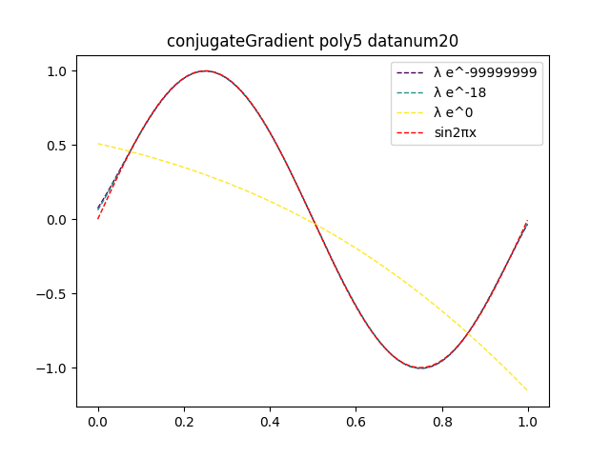
针对次数较低的情况，我们发现共轭梯度拟合的非常好，即使加上正则项影响也不大。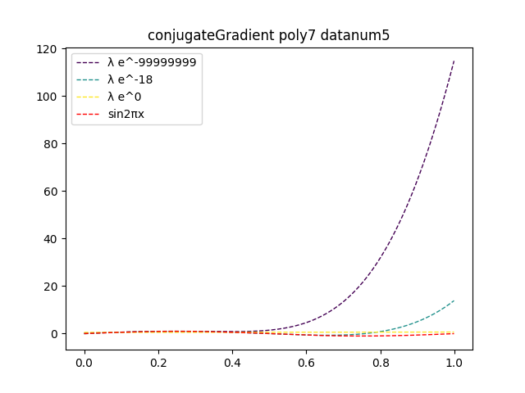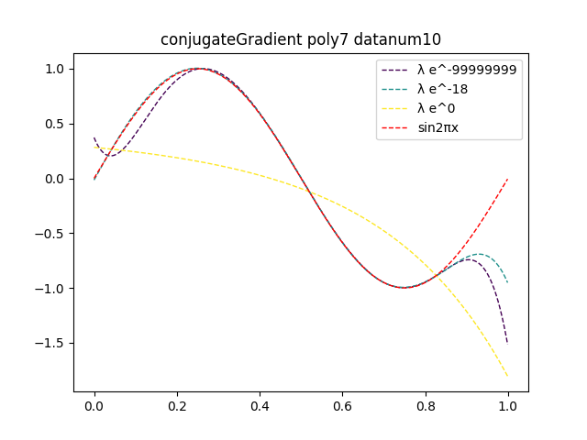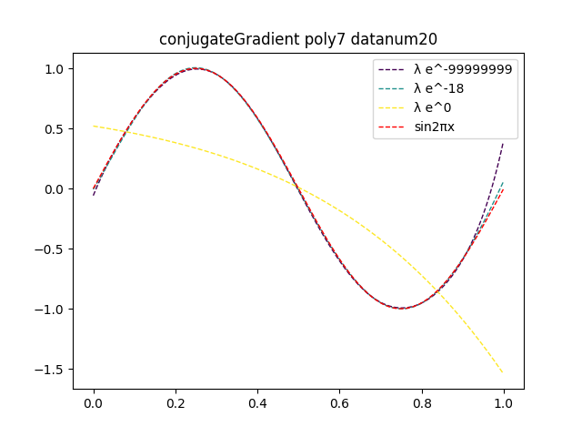
多项式阶数升高，过拟合逐渐严重，并且惩罚项影响力增大，出现欠拟合。
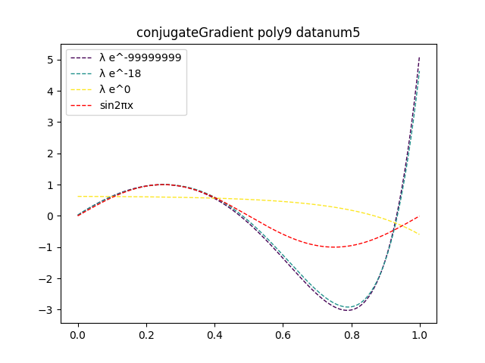
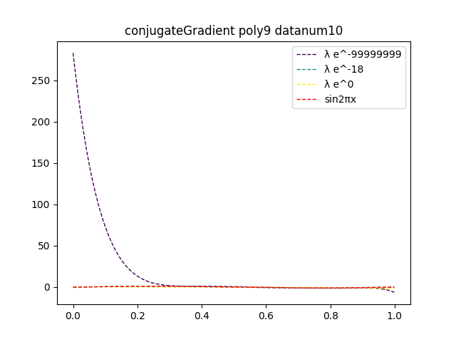
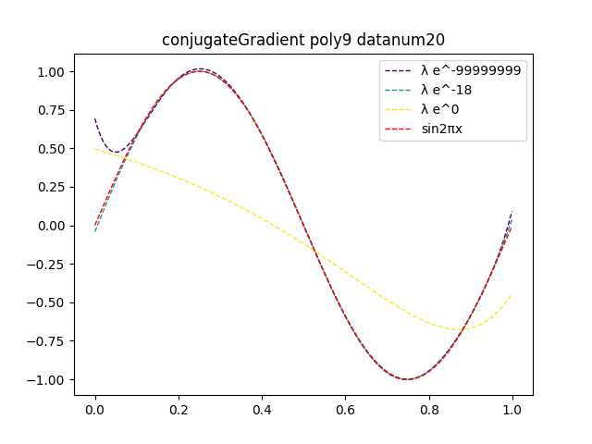
我们看到不同的样本分布对于曲线拟合的巨大影响。
3.3 MBGD梯度下降

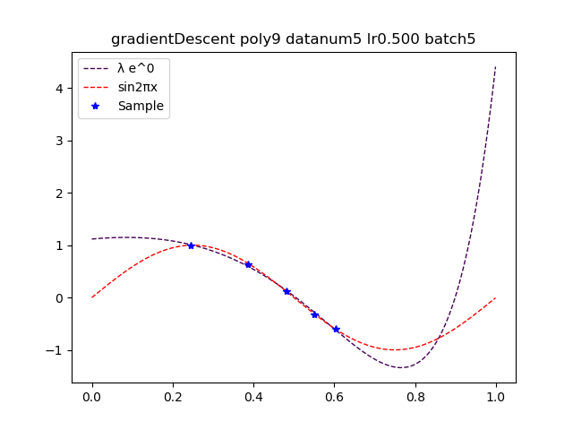
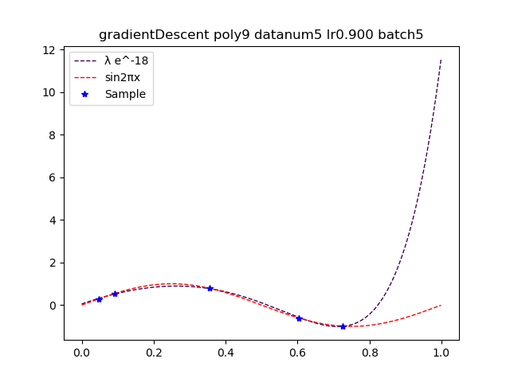
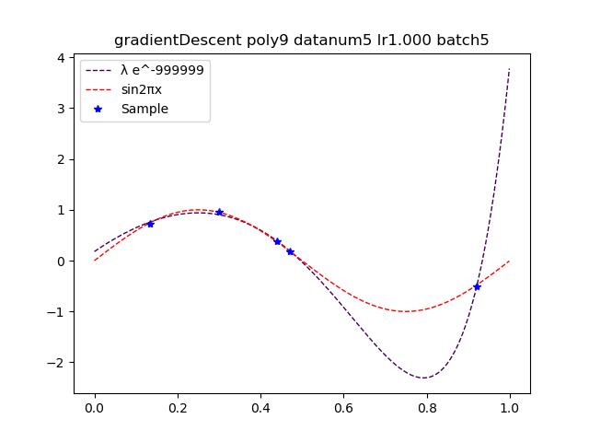
我们看到梯度下降法对于不同的惩罚项非常敏感，需要不断调节学习率。
数据量低的时候即使使用了较高的惩罚项系数，仍然局部存在过拟合现象。
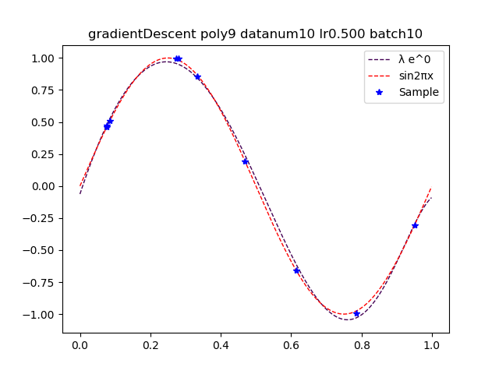
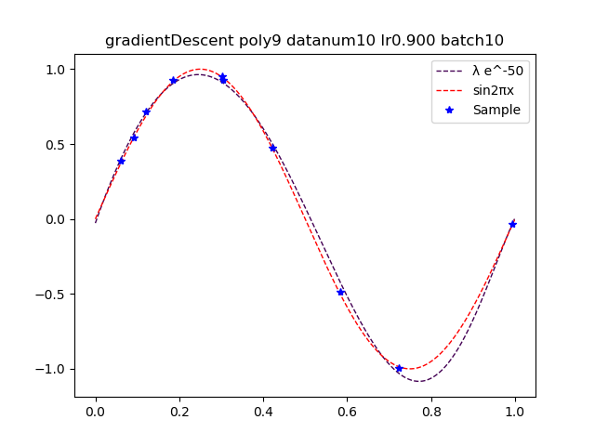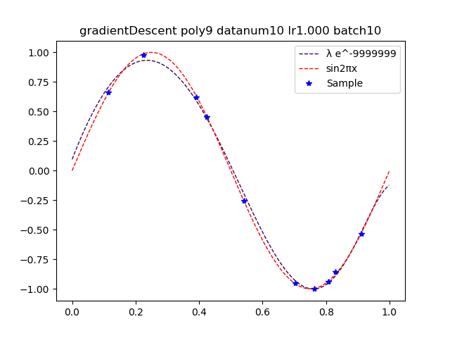
我们看到对于大数据量，样本的超参数起的作用变小了。

第4章 结论
数据量和多项式阶数对过拟合的影响：
数据量越大，过拟合越低，数据量小越可能出现过拟合，按bayesian的观点来看，就是数据占比增大，先验知识占比减小。

惩罚项对过拟合的影响：
惩罚项本身就是为了抑制过拟合而采取的手段，但是它也可能出现欠拟合，往往需要进行模型选择来确定最终选择的惩罚项系数。

梯度下降学习率：
影响学习率的因素有很多，batch、多项式次数、惩罚项系数。所以学习率的选择是trick的。实验中有存在loss随着学习过程反而爆炸式增长的情况，这是因为学习率过高，导致不断上滑。还有loss不改变的情况，是因为lr设置过低。也有lr特别低的情况，要求到10**-50，这是因为在计算惩罚项引入的梯度时，没有除batch。总之lr的选择比较“不智能”，目前已经有更进一步的方法来自适应学习率，在实验中也进行了尝试，效果不是特别稳定。

第5章 参考文献

References
Avriel, M. (2012). Nonlinear Programming. Dover Publications.
Avriel, M. (2012). Nonlinear Programming. Dover Publications.
BISHOP, C. (2016). PATTERN RECOGNITION AND MACHINE LEARNING. [S.l.]: SPRINGER-VERLAG NEW YORK.
BISHOP, C. (2016). PATTERN RECOGNITION AND MACHINE LEARNING. [S.l.]: SPRINGER-VERLAG NEW YORK.
En.wikipedia.org. (2018). Conjugate gradient method. [online] Available at: https://en.wikipedia.org/wiki/Conjugate_gradient_method [Accessed 28 Sep. 2018].
En.wikipedia.org. (2018). Conjugate gradient method. [online] Available at: https://en.wikipedia.org/wiki/Conjugate_gradient_method [Accessed 28 Sep. 2018].
En.wikipedia.org. (2018). Conjugate residual method. [online] Available at: https://en.wikipedia.org/wiki/Conjugate_residual_method [Accessed 28 Sep. 2018].
En.wikipedia.org. (2018). Conjugate residual method. [online] Available at: https://en.wikipedia.org/wiki/Conjugate_residual_method [Accessed 28 Sep. 2018].
En.wikipedia.org. (2018). Gradient descent. [online] Available at: https://en.wikipedia.org/wiki/Gradient_descent [Accessed 28 Sep. 2018].
En.wikipedia.org. (2018). Gradient descent. [online] Available at: https://en.wikipedia.org/wiki/Gradient_descent [Accessed 28 Sep. 2018].
En.wikipedia.org. (2018). Krylov subspace. [online] Available at: https://en.wikipedia.org/wiki/Krylov_subspace [Accessed 28 Sep. 2018].
En.wikipedia.org. (2018). Krylov subspace. [online] Available at: https://en.wikipedia.org/wiki/Krylov_subspace [Accessed 28 Sep. 2018].

附录 源代码（带注释）

GradientDescent.py
import sys
import numpy
from numpy import logspace, math
from numpy import mat, polyval
from DataGenerator import generateData
from Visualization import visualResultAndSampleAndTarget, visualPoly
def gradientDescent(n, X, T, lr, batch=1, lnLambada=None, maxItrTimes=10, targetAverageRSS=5 * 10 ** -4):
"""
MBGD梯度下降法多项式拟合
:param n:
:param X:
:param T:
:param lr:
:param batch:
:param maxItrTimes: 最大迭代次数，默认为sys.maxsize
:param targetAverageRSS: 目标RSS均值，到达时停止迭代
:return: W，次数由低到高
"""
wSize = n + 1
if lnLambada == None:
lambada = 0
else:
lambada = math.e ** lnLambada
count = 0
W = [5 for i in range(wSize)]
mins = 1000
batchX = []
batchT = []
for i in range(maxItrTimes):
for x, t in zip(X, T):
batchX.append(x)
batchT.append(t)
count += 1
if count % batch == 0:
gradient = getGradient(batchT, W, batchX,lambada)
W = [w + lr * g / batch for w, g in zip(W, gradient)]
rss = RSS(T, X, W, range=10, isaverage=True)
if rss <= targetAverageRSS:
return rss, W
print("%d %f %e" % (count, lr, rss))
batchX = []
batchT = []
# visualPoly(*[W, type], isShow=True)
return rss, W
def getGradient(T, W, X, lambada):
W.reverse()
rW = [0 for w in W]
for t, x in zip(T, X):
val = polyval(W, x)
k = t - val
rW = [rw + k * m for rw, m in zip(rW, logspace(0, len(W) - 1, len(W), base=x))]
W.reverse()
rW = [rw + rw * lambada for rw in rW]
return rW
def standgetGradient(T, W, X):
"""
样例梯度下降，测试代码正确性用，不属于实验内容
:param T:
:param W:
:param X:
:return:
"""
XX = mat([[x ** i for i in range(len(W))] for x in X])
XXT = XX.T
vectorW = mat(W).T
vectorT = mat(T).T
hypothesis = XX * vectorW
loss = vectorT - hypothesis
gradient = XXT * loss
for i in range(len(W)):
assert abs(getGradient(T, W, X)[i] - standgetGradient.T.tolist()[0][i]) < 0.0001
return gradient.T.tolist()[0]
def RSS(T, X, W, range=-1, isaverage=False):
sum = 0
W.reverse()
count = 0
for t, x in zip(T, X):
sum += numpy.square((t - polyval(W, x)))
count += 1
if range > 0 and count == range:
break
sum /= 2
W.reverse()
if isaverage:
sum /= count
return sum

AnalyticalSolution.py
import math
import numpy
from numpy import mat
from DataGenerator import generateData
from Visualization import visualPoly, visualResultAndSampleAndTarget
def analyticalSolve(n, X, T, lnLambada=None):
'''
解析解法
:param n:多项式次数
:param X:样本自变量x
:param T:样本因变量t
:param lnLambada: lambada的以自然数为底的对数，如果设为None则表示lambada=0
:return: 解析解拟合的次数由低到高的权重向量
'''
lenW = n + 1
if lnLambada == None:
lambada = 0
else:
lambada = math.e ** lnLambada
XX = mat([[x ** i for i in range(lenW)] for x in X])
vectorT = mat(T).T
# print(XX,XX.max())
XXT = XX.T
return ((lambada * numpy.eye(lenW) + XXT * XX).I * XXT * vectorT).T.tolist()[0]

ConjugateGradient.py
import math
from Visualization import visualResultAndSampleAndTarget
import matplotlib.pyplot as plt
import numpy
from numpy import mat, polyval, zeros
from DataGenerator import generateData
def conjugateGradient(n, X, T, lnLambada=None, limit=0.00000001, MaxIterationNum=100):
"""
共轭梯度下降
:param n 多项式次数
:param X: 训练数据x
:param T: 训练数据t
:param limit: 当残差r=B-AW的内积rT*r小于limit时停止迭代
:param lnLambada 惩罚参数的以e为底的对数，控制岭回归惩罚力度，若取None则不带惩罚项
:param MaxIterationNum: 最大迭代次数
:return: 次数由低到高的权重向量，迭代次数
"""
lenW = n + 1
if lnLambada == None:
lambada = 0
else:
lambada = math.e ** lnLambada
XX = mat([[x ** i for i in range(lenW)] for x in X])
vectorT = mat(T).T
A = XX.T * XX + lambada * numpy.eye(lenW) # 带惩罚项
B = XX.T * vectorT
W = mat(zeros((lenW, 1)))
r = B - A * W
p = r.copy()
num = 0
while num < MaxIterationNum:
num += 1
alpha = (r.T * r / (p.T * A * p))[0, 0]
W += alpha * p
lastr = r.copy()
r -= alpha * A * p
if (r.T * r)[0, 0] < limit:
break
beta = (r.T * r / (lastr.T * lastr))[0, 0]
p = r + beta * p
return W.T.tolist()[0], num

DataGenerator.py
from math import sin, pi
import matplotlib.pyplot as plt
import numpy as np
def generateData(num):
X=np.random.rand(num)
S=np.random.randn(num)
tmp=[sin( 2*pi * m) for m in X]
T=[]
for i in range(num):
T.append(tmp[i]+S[i]/100)
assert len(X)==len(T)
return X,T

Visualization.py
"""
图形可视化。不属于实验内容
"""
def visualPoly(*WsandLabels,X=[],T=[],title="Data Graph",savePath="None",isShow=False):
"""
多曲线展示，默认增加sin2pix曲线。可添加样本点
:param WsandLabels: 按次数由低到高排列，先W，全部W输入后接入按顺序接入labels
:param X,T: 样本
:param title: 图像标题
:param savePath: 保存路径
:param isShow: 是否展示图像
"""
t=len(WsandLabels)//2
print(len(WsandLabels))
assert t*2==len(WsandLabels)
cmap = plt.get_cmap('viridis')
colors = cmap(numpy.linspace(0, 1, t))
x = numpy.arange(0, 1, 0.001)
for i,color in zip(range(t),colors):
W=WsandLabels[i]
label=WsandLabels[i+t]
s = list(W)
s.reverse()
y = polyval(s, x)
plt.plot(x, y, "--",c=color, linewidth=1,label=label)
plt.plot(x, sin(2*math.pi*x), "r--", linewidth=1, label="sin2πx")
if len(X)!=0 and len(T)!=0:
plt.plot(X,T,"b*",linewidth=10,label="Sample")
plt.title(title) # 添加图形标题
plt.legend() # 展示图例
if savePath !="None":
plt.savefig(savePath+title+".png")
if isShow:
plt.show()
plt.clf()
def visualResultAndSampleAndTarget(W,X,T):
"""
适用于单曲线的简单可视化，功能不如visualPoly强大
:param W:
:param X:
:param T:
:return:
"""
x = numpy.arange(0, 1, 0.001)
s = list(W)
s.reverse()
y = polyval(s, x)
plt.plot(x, y, 'r--', linewidth=1,label="W")
plt.plot(X, T, 'g*', linewidth=10,label="Sample")
plt.plot(x, [math.sin(2 * math.pi * x) for x in x], 'b--', linewidth=1,label="sin2πx")
plt.legend()
plt.show()

